
UNIVERSIDAD NACIONAL EXPERIMENTAL DE GUAYANA
PROYECTO DE CARRERA INGENIERIA INFORMATICA
PROGRAMACION I

Problemario. Estructuras Repetitivas

Prof. Ennis Urbáez

- Diseñe un programa que permita leer N números enteros y sume por separado los positivos y los negativos.

- Escribe un programa que lea del teclado una lista de valores reales positivos terminada por un número negativo y calcule la media de esta lista.

- Escribe un programa que lea del teclado una lista de valores enteros positivos terminada por 0 y determine los valores máximo y mínimo.

- Realice un programa que visualice la tabla de Suma del numero N, tomando en consideración que los sumandos estarán comprendidos en el rango del 1 al 12.

- Realice un programa que permita leer las notas de los estudiantes del salón y visualice cuantos están aprobados y cuantos reprobados, la nota mínima aprobatoria debe ser suministrado por el usuario.

- Realice un programa que muestre la serie 3,6,9,12,….99.

- Realice un programa que lea las temperaturas máximas y mínimas de los 30 días de un mes y determine cual fue el día con mayor variación.

- Escribe un programa que calcule y visualice el más grande, el más pequeño y la media de N números. El valor N se solicitará al principio del programa y los números seránintroducidos por teclado.

- Escribe un programa para encontrar el número natural N más pequeño tal que la suma de los N primeros números enteros exceda una cantidad introducida por teclado.

- El valor exp(x) se puede calcular mediante la siguiente serie:

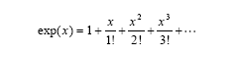
Escribe un programa que lea un valor x de teclado y calcule el valor de exp(x) deteniendo el cálculo cuando el valor del último término sumado sea inferior a una diezmilésima.

- Escribe un programa que calcule una aproximación al número pi sabiendo que:
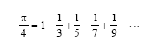

Para ello sumará términos de la serie anterior mientras que sus valores absolutos sean mayores a una diezmilésima y del valor obtenido despejará pi.

- Realice un programa que muestre los números pares comprendidos entre 1 y N.

- Diseñe un programa que sume los dígitos de un número.

- Escribe un programa que determine si un número leído del teclado es perfecto. Un número es perfecto si coincide con la suma de todos sus divisores excepto el mismo. Por ejemplo 28 es perfecto ya que sus divisores son 1, 2, 4, 7, 14 y 1+2+4+7+14 = 28.

- Dado un número determinar si es primo. Un número es primo si es divisible solo entre la unidad y el mismo.

- Escribe un programa que lea un número N y calcule el término N-ésimo de la sucesión de Fibonacci. 1 1 2 3 5 8 13….

- Realice un programa que emule un calculadora con las operaciones +,-,*,/ y que contenga un menú de opciones donde el usuario tenga la opcion de salir o realizar otra operación si lo desea.

- Un capital C está colocado en el banco a un interés R anual. Realice un programa que responda en cuantos años se duplicará el capital, si existe recapitalización.

- Realice la operación de Potencia, utilizando multiplicaciones sucesivas.

- Calcular la serie x + x² /2+ x³/ 3 … x^{n}/n.

- Diseña un programa que multiplique dos números enteros mediante el algoritmo de la multiplicación rusa. Este algoritmo multiplica por 2 el multiplicando y divide por dos el multiplicador hasta que el multiplicador toma el valor 1. Después suma todos los multiplicandos correspondientes a multiplicadores impares. Dicha suma es el producto de los números originales.

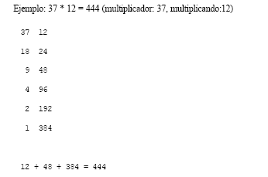
- Escribe un programa que lea un número N y calcule el término N-ésimo de la sucesión de Fibonacci:
